MAXON Световой прибор BEAM-250

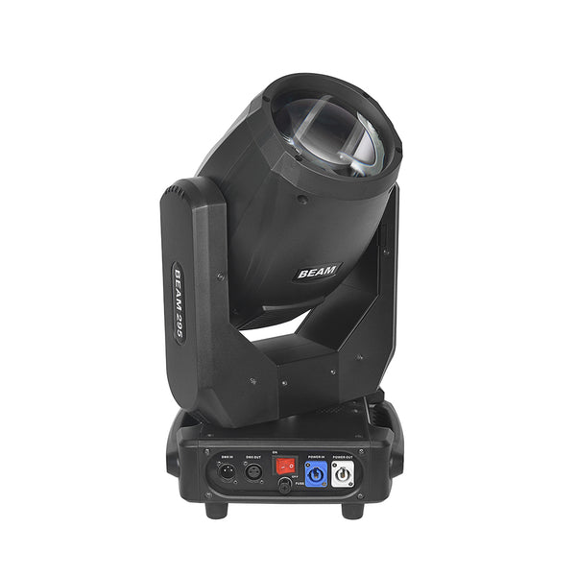

Руководство пользователя


Пожалуйста, сохраните данное руководство для дальнейшего использования

Глава 1. Установка и меры предосторожности

  - Обслуживание

- Чтобы снизить риск поражения электрическим током или возгорания, не подвергайте устройство воздействию дождя или влаги.
- Прерывистое использование продлевает срок службы устройства.
- Регулярно очищайте вентилятор, защитную решётку вентилятора и оптическую линзу для поддержания нормальной работы.
- Не используйте спирт или другие органические растворители для очистки корпуса.

1.2 Заявление

Данное изделие обладает высокими эксплуатационными характеристиками и поставляется в исправной заводской упаковке. Пользователь обязан строго соблюдать предупреждения и инструкции по эксплуатации, указанные в данном руководстве. Производитель не несёт ответственности за последствия неправильного использования. Повреждения, возникшие вследствие неправильной эксплуатации, не подпадают под гарантийные обязательства компании. Неисправности или проблемы, вызванные игнорированием данного руководства, также не являются ответственностью дилера.
Примечание: вся информация может быть изменена без предварительного уведомления.

1.3 Меры безопасности

- Для обеспечения длительного срока службы устройства не размещайте его во влажных помещениях или в среде с температурой выше 60 °C.
- Всегда устанавливайте устройство на надёжную и устойчивую поверхность.
- Монтаж и демонтаж должны выполняться только квалифицированным специалистом.
- При использовании лампы колебания напряжения питания должны находиться в пределах ±10%. Слишком высокое напряжение сокращает срок службы лампы, а слишком низкое — ухудшает качество работы.
- После выключения лампы повторный запуск допускается не ранее чем через 20 минут, после полного охлаждения. Частое включение и выключение сокращает срок службы ламп, а прерывистое использование, напротив, его увеличивает.
- Для корректной и безопасной эксплуатации внимательно прочитайте данное руководство пользователя.

1.4 Описание продукта

- Источник света: высокояркая лампа 250 Вт
- Режим каналов: 16/18 каналов DMX512
- Поворот Pan: 540° (16 бит), электронная коррекция
- Наклон Tilt: 270° (16 бит), электронная коррекция
- Информационный дисплей: матричный дисплей, четыре тактовые кнопки управления, поворот дисплея на 180°
- Цветовое колесо: одно цветовое колесо с 14 цветными фильтрами
- Гобо: 14 гобо
- Колесо эффектов: вращающаяся восьмигранная призма, эффекты движения, frost (матирование)
- Диммирование: механическое 0–100%, поддерживается механическое и плавное диммирование
- Стробоскоп: поддержка макроуправления строб-эффектами
- Оптическая система: механическая фокусировка, угол луча 0–4°
- Защита от перегрева
- Питание: 100–240 В, 50/60 Гц
- Потребляемая мощность: 350 Вт
- Степень защиты: IP20
- Питание: магнитный балласт и источник питания AC/DC

1.5 Подключение кабеля (DMX)

Используйте кабель, соответствующий стандарту EIA RS-485: двухжильный витой, экранированный, с волновым сопротивлением 120 Ом, сечением 22–24 AWG и низкой ёмкостью. Не используйте микрофонные кабели или другие кабели с характеристиками, отличными от указанных.
Для подключения должны использоваться XLR-разъёмы типа 3- или 5-контактные (вилка/розетка). В последний проектор в цепи необходимо установить терминирующий разъём с сопротивлением 120 Ом (не менее 1/4 Вт) между контактами 2 и 3.
Важно: провода не должны соприкасаться друг с другом или с металлическим корпусом разъёма. Корпус разъёма должен быть соединён с экранирующей оплёткой и с контактом 1 разъёма.

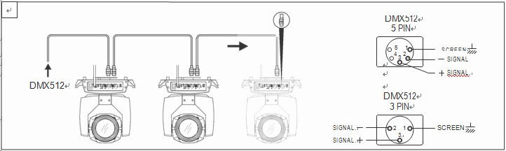

Рисунок 1. Подключение DMX-кабеля

1.6 Монтаж (опционально)

Данное оборудование может быть установлено и закреплено с помощью зажимов (клампов) в любом направлении на сцене. Система фиксации позволяет легко закрепить устройство на кронштейне.
Внимание! Для крепления оборудования необходимо использовать два зажима. Каждый зажим фиксируется крепёжным элементом типа 1/4 оборота. Фиксация осуществляется только при вращении по часовой стрелке.
Внимание! Обязательно закрепите страховочный трос в дополнительном отверстии бокового алюминиевого элемента. Запрещается подвешивать страховочные аксессуары за транспортировочную ручку. Устройство должно быть надёжно зафиксировано на кронштейне.

- Проверьте, не повреждён ли монтажный зажим (не входящий в комплект). Он должен выдерживать нагрузку, в 10 раз превышающую вес устройства. Убедитесь, что несущая конструкция способна выдержать десятикратный вес всего оборудования, зажимов, кабелей и дополнительных аксессуаров.
- Крепёжные болты должны быть надёжно затянуты. Используйте болт M12 (класс прочности 8.8 или выше) для крепления кронштейна и затяните гайки.
- Выровняйте две точки подвеса в нижней части зажима. Вставьте крепёж, зафиксируйте два рычага поворотом на 1/4 оборота по часовой стрелке, затем установите второй зажим.
- Установите страховочный трос, рассчитанный на нагрузку не менее чем в 10 раз больше веса устройства. Крепёжная точка аксессуара предназначена для использования с зажимами.
- Убедитесь, что фиксаторы Pan/Tilt разблокированы. Соблюдайте расстояние не менее 1 метра от устройства до воспламеняющихся материалов или источников освещения.

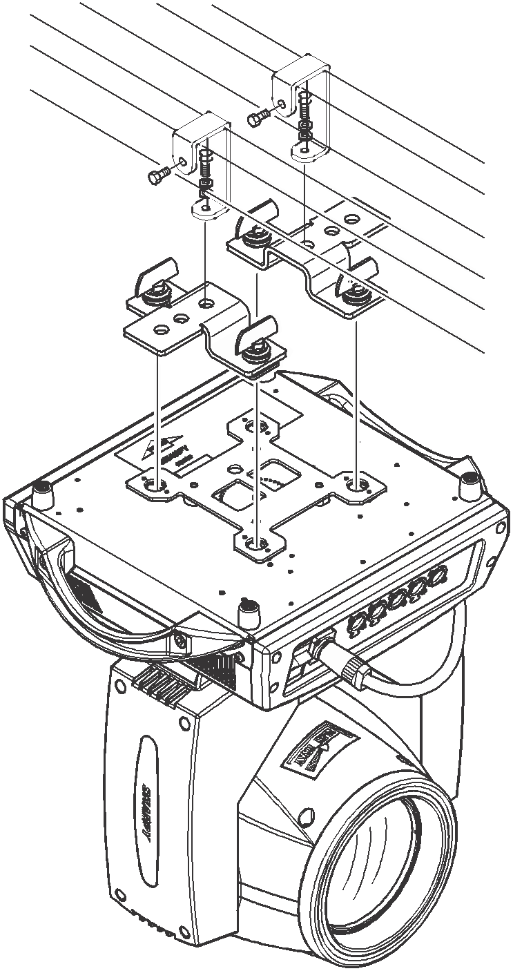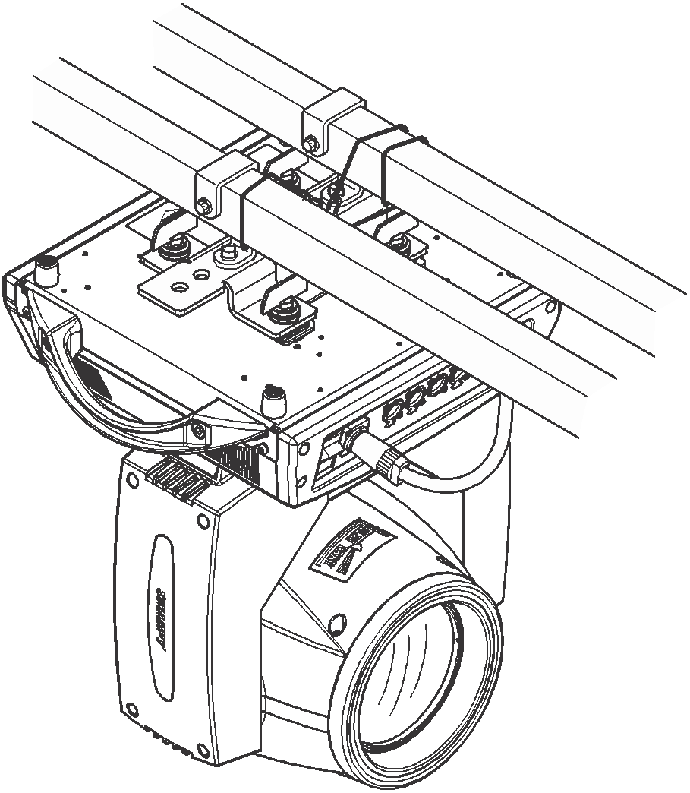
Figure 2 Installation
Глава 2. Работа с панелью управления

2.1 Краткое описание
Схема панели управления показана на Рисунке 3. Левая зона — это TFT-дисплей с поддержкой сенсорного управления, правая зона — клавиши (KEY). Управление освещением и настройками возможно как через сенсор, так и через клавиши.
Отображение и управление работают подобно операционной системе Android: прикосновение к элементу позволяет установить или изменить настройку.
Примечание: чтобы не повредить сенсор или TFT-дисплей, не используйте острые предметы для нажатия на экран.

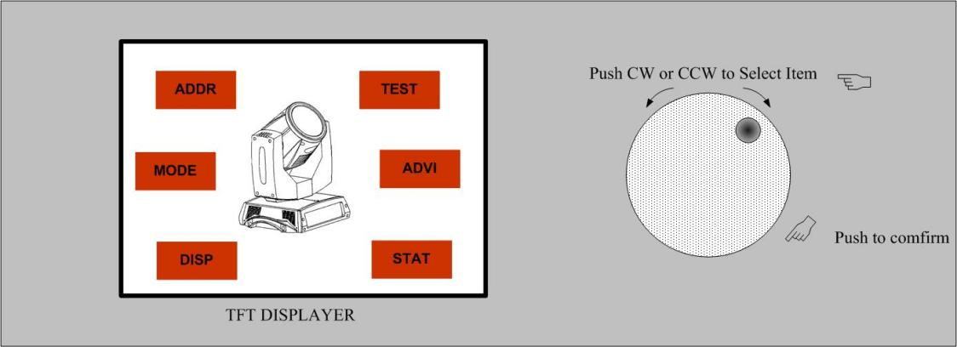
Рисунок 3. Схема панели управления

2.2 Работа

2.2.1 Управление светом с помощью сенсора или клавиш (KEY)

- Левая зона — это TFT-дисплей с сенсорным управлением. Коснитесь элемента или значения пальцем, чтобы выполнить настройку света (параметров) или просмотреть состояние освещения.
- Правая зона содержит 4 клавиши (KEY), которые служат вспомогательным интерфейсом ввода. Если сенсор отключён, с помощью клавиш можно выбрать и изменить параметры.

2.2.2 Настройка значений параметров

Когда выбранный элемент имеет значение, которое необходимо изменить, появится диалоговое окно, как показано на Рисунке 4.

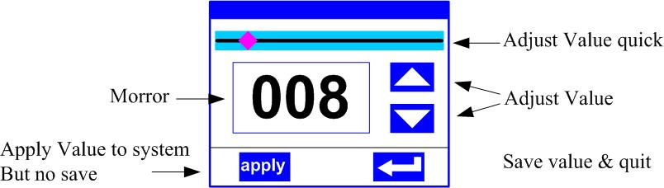

Рисунок 4. Диалоговое окно настройки значения

- Изменение значения: Значение можно быстро изменить, перемещая ползунок в нужное положение, или нажимая кнопки «вверх» или «вниз» пальцем с правой стороны для точной установки. Также возможно использовать энкодер с правой стороны панели.
- Применение значения: после изменения значения нажмите кнопку «Применить» в левом углу, чтобы применить его к свету, но оно ещё не сохранено.
- Сохранение значения: В любой момент нажмите кнопку «OK» в правом нижнем углу, чтобы сохранить настройки во внутреннюю память.

2.2.3 Настройка булевых параметров

- Когда выбранный параметр является булевым значением (например, ON или OFF), его можно изменить, нажав на соответствующий элемент; настройка будет сохранена автоматически.
- Если параметр является ключевым элементом, при нажатии на соответствующий элемент появится диалоговое окно, как показано на Рисунке 5, с запросом подтверждения. Нажмите «Подтвердить» (Sure) для подтверждения.

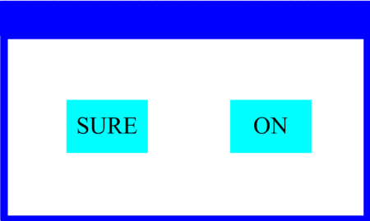
Рисунок 5. Диалоговое окно подтверждения

2.2.4 Подменю (Параметры)

Нажмите элемент главного меню, чтобы войти в соответствующее подменю, как показано на Рисунке 6. Всего 6 подменю, включающих параметры и состояние:
- ADDRESS: Установка DMX-адреса света.
- WORKMOD: Установка режима работы света, мастер или слейв в режиме автоматического запуска.
- DISPLAY: Настройка параметров дисплея, например, выбор языка.
- TEST: используется для тестирования света, изменение данных DMX-канала для проверки функций, соответствующих таблице функций каналов.
- ADVANCE: Настройка рабочих параметров света.
- STATUS: Просмотр текущего состояния света.

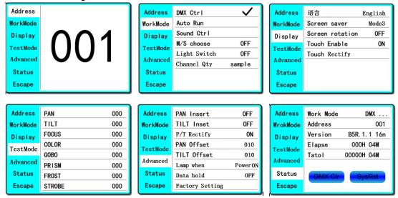
Рисунок 6. Меню параметров

2.3 Работа и инструкция по параметрам

С помощью следующих действий можно войти в подменю (меню параметров), как показано на Рисунке 6:
- В главном меню нажмите одну из 6 функциональных кнопок, чтобы перейти в соответствующее меню параметров.
- В подменю (странице) нажмите основной элемент слева на дисплее, чтобы быстро перейти в соответствующее подменю (страницу).

2.3.1 ADDR → Адрес: Установка DMX-адреса

Нажмите и выберите «ADDR», чтобы войти в страницу настройки DMX-адреса. Диапазон: от 1 до 512. Код адреса не должен превышать (512 − количество каналов), иначе свет не будет управляться.
Порядок действий:
Войдите на страницу настройки DMX-адреса, как показано на Рисунке 7. Нажмите на пустую область справа на дисплее — появится диалоговое окно, как на Рисунке 4. Измените значение, затем нажмите «ENTER», чтобы подтвердить и сохранить код DMX-адреса.
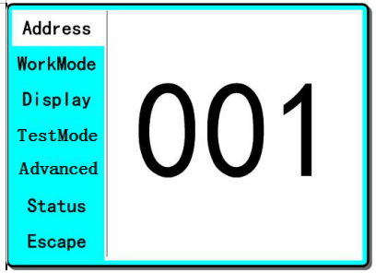

Рисунок 7. Страница настройки DMX-адреса
2.3.2 Режим работы (MODE) → WorkMode: установить легкий режим работы

Перейдите на страницу «WorkMode», как показано на Рисунке 8, и измените настройки. Можно установить легкий режим работы, управлять лампой и режимом каналов DMX.

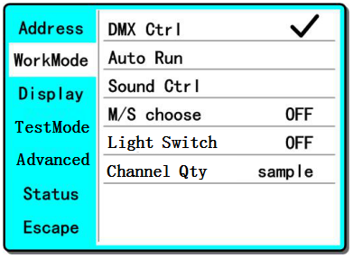
Рисунок 8: страница режима работы»
- DMX Ctrl: Выберите для установки DMX режима.
- Auto Run: Выберите для установки автоматического режима.
- Sound Ctrl: Выберите для установки режима управления звуком.
- M/S Choose: Доступно только в режимах «AUTO RUN» или «SOUND Ctrl».
ON → Master: (Данные будут немедленно отправлены на другие подчинённые лампы.)
OFF → Slave: (Данные не отправляются на другие лампы через DMX-кабель.) (По умолчанию)
- Light Switch:
ON → Включить свет.
OFF → Выключить свет.
- Channel Qty: Лампа поддерживает 2 режима DMX-каналов: простой или расширенный.
Simple → 16CH (По умолчанию)
Expand → 20CH (или нет)

2.3.3 DISP → DISPLAY: Настройка дисплея

Лампа поддерживает 2 языка и поворот дисплея. Перейдите на страницу, как показано на Рисунке 9, чтобы установить параметры следующим образом:

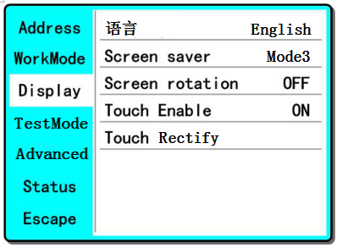
Рисунок 9: страница дисплея

- Language: English / 中文 (английский / китайский).
- Screen Saver: Когда панель простаивает (нет операций в течение 10 секунд), дисплей переходит в режим энергосбережения.
OFF → Без режима энергосбережения.
Mode1 → Режим энергосбережения, дисплей выключается.
Mode2 → Отображается текущий адрес.
Mode3 → Отображаются иконка и текущий рабочий режим. (По умолчанию)
- Screen Rotation: Поворот дисплея.
ON → Нормальное отображение. (По умолчанию)
OFF → Поворот дисплея на 180°.
- Touch enable: Отключение или включение сенсорной функции.
ON → Включить сенсорную функцию. (По умолчанию)
OFF → Отключить сенсорную функцию.
- Touch adjust: Настройка сенсорной функции. Обычно в это меню не заходят.

2.3.4 TEST → TestMode (Режим тестирования)

Перейдите на страницу, как показано на Рисунке 10. Лампа войдёт в режим тестирования. В этом режиме лампа не получает данные от DMX-контроллера.

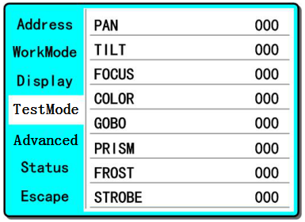
Рисунок 10: страница тестирования
- PAN: диапазон от 0 до 255
- TILT: диапазон от 0 до 255
- FOCUS: диапазон от 0 до 255
- COLOR: диапазон от 0 до 255
- GOBO: диапазон от 0 до 255
- PRISM: диапазон от 0 до 255
- FROST: диапазон от 0 до 255
- STROBE: диапазон от 0 до 255

2.3.5 ADVA → Advanced (Дополнительно): Настройка параметров работы лампы

Перейдите на страницу, как показано на Рисунке 10, чтобы установить параметры лампы:
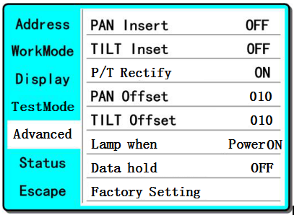

Рисунок 11: страница параметров работы

- Pan Invert: Инверсия движения PAN
OFF → Нормальное движение PAN. (По умолчанию)
ON → Обратное движение PAN.
- Tilt Invert: Инверсия движения TILT
OFF → Нормальное движение TILT. (По умолчанию)
ON → Обратное движение TILT.
- P/T Rectify: Включение или отключение функции коррекции позиции.
OFF → Коррекция P/T отключена
ON → Коррекция P/T включена. (По умолчанию)
- Pan Offset: установить исходное положение PAN. По умолчанию: 10
- Tilt Offset: установить исходное положение TILT. По умолчанию: 10
- Lamp when:
PowerON → Включить лампу при подаче питания. (По умолчанию)
RstDone → Включить лампу после сброса.
Manual → Включение лампы вручную.
- Data hold:
OFF → При отсутствии DMX-сигнала возвращается в среднее положение. (По умолчанию)
ON → При отсутствии DMX-сигнала останавливается в последнем положении.
- Factory Setting: восстановить все параметры до заводских настроек.

2.3.6 STAT → Status (Статус): Просмотр состояния

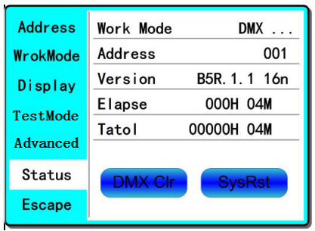
Перейдите на страницу, как показано на Рисунке 12:

- Work Mode: показывает текущий рабочий режим.
- Address: показывает текущий адрес.
- Version: показывает версию лампы.
- Elapse: время работы с момента включения.
- Total: совокупное количество часов работы.

Рисунок 12: страница состояния
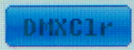
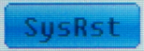
Когда <Data hold> установлен в ON, нажмите, чтобы очистить данные DMX и вернуть лампу в среднее положение.
Нажмите, чтобы сбросить.

Глава 3: Описание каналов

3.1 Таблица каналов

16-канальный режим | 18-канальный режим |  | Функция | Значение | Описание функции
1 | 1 |  | Color | 0-4 | Белый
1 |  |  | Color | 5-9 | Белый + Цвет1
1 |  |  | Color | 10-14 | Цвет1
1 |  |  | Color | 15-19 | Цвет1 + Цвет2
1 |  |  | Color | 20-24 | Цвет2
1 |  |  | Color | 25-29 | Цвет2 + Цвет3
1 |  |  | Color | 30-34 | Цвет3
1 |  |  | Color | 35-39 | Цвет3 + Цвет4
1 |  |  | Color | 40-44 | Цвет4
1 |  |  | Color | 45-49 | Цвет4 + Цвет5
1 |  |  | Color | 50-54 | Цвет5
1 |  |  | Color | 55-59 | Цвет5 + Цвет6
1 |  |  | Color | 60-64 | Цвет6
1 |  |  | Color | 65-69 | Цвет6 + Цвет7
1 |  |  | Color | 70-74 | Цвет7
1 |  |  | Color | 75-79 | Цвет7 + Цвет8
1 |  |  | Color | 80-84 | Цвет8
1 |  |  | Color | 85-89 | Цвет8 + Цвет9
1 |  |  | Color | 90-94 | Цвет9
1 |  |  | Color | 95-99 | Цвет9 + Цвет10
1 |  |  | Color | 100-104 | Цвет10
1 |  |  | Color | 105-109 | Цвет10 + Цвет11
1 |  |  | Color | 110-114 | Цвет11
1 |  |  | Color | 115-119 | Цвет11 + Цвет12
1 |  |  | Color | 120-124 | Цвет12
1 |  |  | Color | 125-129 | Цвет12 + Цвет13
1 |  |  | Color | 130-134 | Цвет13
1 |  |  | Color | 135-139 | Цвет13 + Цвет14
1 |  |  | Color | 140-144 | Цвет14
1 |  |  | Color | 145-149 | Цвет14 + Белый
1 |  |  | Color | 150-202 | Радуга вперёд (от быстрой к медленной)
1 |  |  | Color | 203-255 | Радуга назад (от медленной к быстрой)
2 | 2 |  | Strobe | 0-5 | Полностью выключено
2 |  |  | Strobe | 6-11 | Полностью включено
2 |  |  | Strobe | 12-107 | Строб от медленного к быстрому
2 |  |  | Strobe | 108-149 | Эффект пульсации (открытие, увеличение)
2 |  |  | Strobe | 150-191 | Эффект пульсации (закрытие, увеличение)
2 |  |  | Strobe | 192-251 | Случайный строб с убывающей скоростью
2 |  |  | Strobe | 252-255 | Полностью включено
3 | 3 |  | Dimmer | 0-255 | Тусклый → яркий
4 |  | 4 | Gobo | 0-4 | Белый
 |  | 4 | Gobo | 5-9 | Gobo1
 |  | 4 | Gobo | 10-14 | Gobo2
 |  | 4 | Gobo | 15-19 | Gobo3
 |  | 4 | Gobo | 20-24 | Gobo4
 |  | 4 | Gobo | 25-29 | Gobo5
 |  | 4 | Gobo | 30-34 | Gobo6
 |  | 4 | Gobo | 35-39 | Gobo7
 |  | 4 | Gobo | 40-44 | Gobo8
 |  | 4 | Gobo | 45-49 | Gobo9
 |  | 4 | Gobo | 50-54 | Gobo10
 |  | 4 | Gobo | 55-59 | Gobo11
 |  | 4 | Gobo | 60-64 | Gobo12
 |  | 4 | Gobo | 65-69 | Gobo13
 |  | 4 | Gobo | 70-125 | Радуга вперёд (от быстрой к медленной)
 |  | 4 | Gobo | 126-130 | Стоп
 |  | 4 | Gobo | 131-190 | Радуга назад (от медленной к быстрой)
 |  | 4 | Gobo | 191-195 | Тряска Gobo1, медленно → быстро
 |  | 4 | Gobo | 196-200 | Тряска Gobo2, медленно → быстро
 |  | 4 | Gobo | 201-205 | Тряска Gobo3, медленно → быстро
 |  | 4 | Gobo | 206-210 | Тряска Gobo4, медленно → быстро
 |  | 4 | Gobo | 216-220 | Тряска Gobo6, медленно → быстро
 |  | 4 | Gobo | 221-225 | Тряска Gobo7, медленно → быстро
 |  | 4 | Gobo | 226-230 | Тряска Gobo8, медленно → быстро
 |  | 4 | Gobo | 231-235 | Тряска Gobo9, медленно → быстро
 |  | 4 | Gobo | 236-240 | Тряска Gobo10, медленно → быстро
 |  | 4 | Gobo | 241-245 | Тряска Gobo11, медленно → быстро
 |  | 4 | Gobo | 246-250 | Тряска Gobo12, медленно → быстро
 |  | 4 | Gobo | 251-255 | Тряска Gobo13, медленно → быстро
5 |  | 5 | Prism1 | 0-127 | Без призмы
 |  | 5 | Prism1 | 128-255 | Призма
6 |  | 6 | Prism1 Rot | 0-10 | Стоп
 |  | 6 | Prism1 Rot | 11-120 | Вращение призмы, вперёд
 |  | 6 | Prism1 Rot | 121-255 | Вращение призмы, назад
7 |  | 7 | Effect | 0-255 | Пусто
8 |  | 8 | Frost | 0-127 | Без Frost
 |  | 8 | Frost | 128-191 | Радужный эффект
 |  | 8 | Frost | 192-255 | Frost
9 |  | 9 | Focus | 0-255 | Линейная регулировка
10 |  | 10 | Pan | 0-255 | 0-540º
11 |  | 11 | Pan fine | 0-255 | Точная настройка 1,2º
12 |  | 12 | Tilt | 0-255 | 0-270º
13 |  | 13 | Tilt fine | 0-255 | Точная настройка 1,2º
14 |  | 14 | Function | 0-11 | Не используется
 |  | 14 | Function | 12-24 | Пан/Тилт функция (быстро)
 |  | 14 | Function | 25-37 | Нормально
 |  | 14 | Function | 38-50 | Обычный
 |  | 14 | Function | 51-62 | Линейный
 |  | 14 | Function | 63-255 | Не используется
15 |  | 15 | Reset | 0-25 | No function
 |  | 15 | Reset | 26-76 | Сброс мотора эффекта (более 3 секунд)
 |  | 15 | Reset | 77-127 | Сброс XY (более 3 секунд)
 |  | 15 | Reset | 128-255 | Полный сброс (более 3 секунд)
16 |  | 16 | Lamp | 0-25 | Нет функции
 |  | 16 | Lamp | 26-100 | Лампа выключена (более 3 секунд)
 |  | 16 | Lamp | 101-255 | Лампа включена (более 3 секунд)
 |  | 17 | Prism2 | 0-127 | Без Prism2
 |  | 17 | Prism2 | 128-255 | Вставить Prism2
 |  | 18 | Prism2 Rot | 0-127 | 0–400º
 |  | 18 | Prism2 Rot | 128-187 | Вращение Prism2 вперёд (от быстро → медленно)
 |  | 18 | Prism2 Rot | 188-195 | Стоп
 |  | 18 | Prism2 Rot | 196-255 | Вращение Prism2 назад (от медленно → быстро)

